

Содержание

Введение
Производственная практика проходила на кафедре факультета информационных технологий в Московском университете им. С.Ю. Витте, в ходе практики решается проблема конкурентоспособности университета в прогнозировании необходимых для оптимального функционирования организации рабочего персонала «кадровая политика», современные условия автоматизации и цифровой трансформации заставляют разрабатывать стратегию устраняющую недостатки в виде ручной аналитики потребности в рабочем персонале, реализуемая в рассматриваемой работе модель LSTM с слоями внимания служит, для повышения заработка организации и создания преимущества над конкурентами в области рационального управления количеством персонала в организации при помощи точных кадровых предсказаний, создаваемых обученной моделью, в работе предлагается реализация модели нейронной сети с механизмом внимания, для прогнозирования потребностей Московского университета имени Витте в общем количестве рабочего персонала. В работе применил модель рекуррентной сети LSTM с слоями внимания и ячейками памяти. Применение методов машинного обучения – инновационный подход, для решения существующей проблемы предсказания необходимого количества работников в МУИВ, не рационально использовать один метод ручного труда, при наличии возможностей создания автоматизированной системы, в виде экспертной оценки вычисляемой специализированными профессионально ориентированными сотрудниками, использующими созданную в работе архитектуру LSTM, в момент написания отчета выяснено, нету API автоматического сбора данных по кадровым ресурсам и для анализа используется только ручной труд, рассматриваемая ситуация приводит к снижению прибыли и конкурентоспособности Московского университета имени Витте, снижению скорости выполнения основных функций организации за счет нехватки персонала и отсутствию анализа потребности в трудовых кадрах, плохая оценка в потребности в новых сотрудниках приводит к убыткам в организации. В работе проектируется модель интеллектуальной системе, на основе применения машинного обучения к рекуррентной нейронной сети с использованием слоев внимания, для прогнозирования потребностей в кадровых ресурсов.

Цель практики
Получить опыт в разработке и моделировании нейронной сети с механизмом внимания, для определения необходимого количества кадров, применить кросс-валидацию, для обучения LSTM модели, оценить качество обученной модели, получить опыт в предобработке данных, научиться разбивать данные на обучающую и тестовую выборку, сформировать прогноз по данным потребностей МУИВ по необходимости в кадровых ресурсов, или при отсутствие возможности получить реальные данные, загрузить готовый датасет по текучке кадров и производительности сотрудников другой организации, полученная модель сможет работать на данных о потребности в сотрудниках, созданных в будущем Московским институтом имени Витте.
Задачи практики
- Анализ собранных данных по потребностям в кадровых ресурсах организации МУИВ, в случае отказа выдачи информации или отсутствия собранных данных - поиск альтернативных вариантов, поиск подходящего датасета, под задачу поставленную в эксплутационной практике.
- Предобработка данных – генерация временного ряда, добавление лаговых признаков, формирование последовательностей длиною в год, разделение на обучающую и тестовую выборки, провести нормализацию признаков и целевой перемененной.
- Обучить LSTM, при помощи кросс-валидации, адаптивного снижения скорости обучения и ранней остановки.
- Спроектировать архитектуру модели LSTM с механизмом внимания.
- Оценить созданный моделью прогноз, используя метрики интерпретации результатов и MAPE, $R^{2}$, MAE, RMSE.
- Освоить работу с библиотеками tensorflow, numpy, seaborn.
- Разработка отчета, с оформлением по ГОСТ, рисунками, таблицами.
- Воспользоваться системой управления версий GitHub, для успешной реализации проекта, и фиксации изменений в репозитории.
- Работа с визуализацией результата работы кода в Jupiter Notebook, для демонстрации руководству, организации.
Источниками информации явились сотрудники МУИВ, предоставившие доступ к структуре ручного сбора информации по кадровым потребностям, организационно-правовые документы, распорядительные и информационно-справочные документы, регламентирующие деятельность специалиста данной предметной области.

Основная часть анализ и Выбор набора данных для моделирования

Выбранный набор данных IBM HR Analytics Employee «WA_Fn-UseC_-HR-Employee-Attrition»
Подобранный набор, взят с платформы Kaggle, внутри набора данных информация о сотрудниках компании IBM, около тысячи пятьсот сотрудников, уровень сложности набора данных позволяет эффективно обучить модель, для получения числа востребованного на рабочие места, количества кадров, созданная LSTM будет моделировать необходимые потребности в персонале для МУИВ и выдавать временной ряд спроса на рабочие кадры.
Настоящие данные по потребности персоналу университета, невозможно получить - причина отсутствия автоматизированного введения учёта потребности в кадровых ресурсах университетом, нет данных за длительный период времени, для обучения модели нужен настоящий набор данных по временному ряду потребности персонала за длительный промежуток времени, следовательно анализирована база потребностей в персонале разных компаний и организаций, был подобран набор данных, с большим набором параметров и подходящей архитектурой, на основе возможностью генерации временных рядов для предсказания потребности в персонале.
Найденный набор настоящих данных компании IBM, доступен в формате *.csv по ссылке: IBM HR Analytics Employee Attrition & Performance, внутри имеет следующее содержание:
Таблица 1 - Содержание набора данных.

Название колонки | Тип данных | Описание
“Age” | Int64 | Возраст сотрудника
“Attrition” | object | Уволился «да или нет»
“BusinessTravel” | object | Периодичность командировок
“Departament” | object | Отдел
“DistanceFromHome” | Int64 | Расстояние от дома до работы в милях
“Education” | Int64 | Уровень образования
“JobRole” | object | Должность
“MontlyIncome” | Int64 | Месячный доход
“TotalWorkingYears” | Int64 | Общий стаж работы в годах
“YearsAtCompany” | Int64 | Стаж в IBM, «ключевой признак»
“YearslnCurrentRole” | Int64 | Стаж на текущей должности
“YearsSinceLastPromotion” | Int64 | Лет с последнего повышения

Первые пять элементов загруженного датасета IBM HR Analytics Employee Attrition & Performance «WA_Fn-UseC_HR-Employee-Attrition.csv», показаны на рисунке 1:
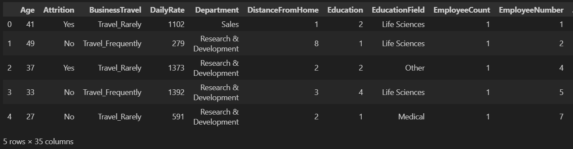

Рисунок 1 – Структура первых пяти элементов датасета

Далее предоставлена потребность в кадрах для компании IBM, по оси абсцисс года, по оси ординат наймы осуществлявшиеся в месяц, график потребности показан на рисунке 2:

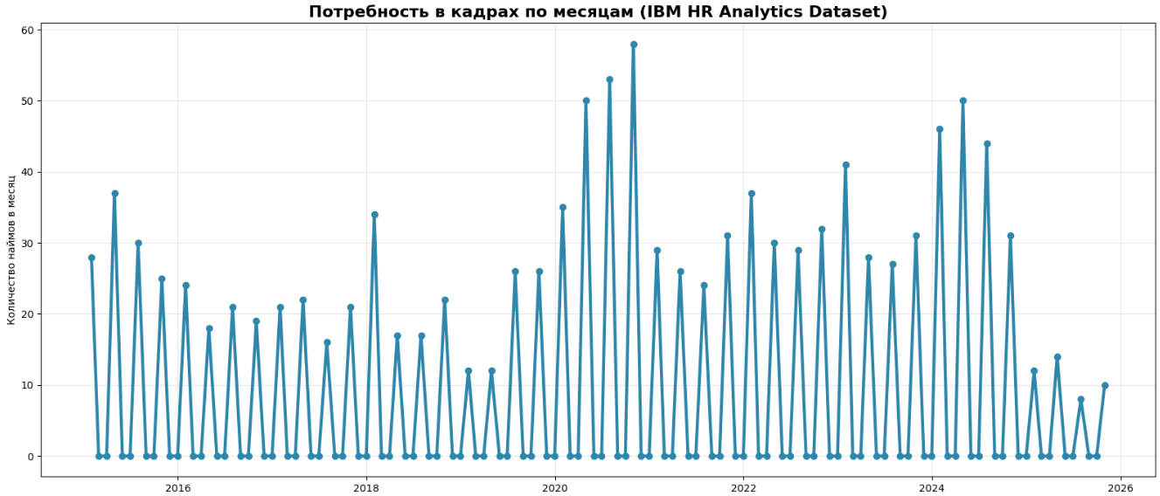
Рисунок 2 – Потребность в кадрах по месяцам

Ниже рассмотрена декомпозиция временных рядов, на рисунке 3, показаны графики “по оси ординат указано количество человек”: временного ряда по количеству найма сотрудников, долгосрочного тренда средней потребности в кадровых ресурсах, сезонности с видной периодичностью колебаний количества сотрудников, шума в виде случайных остатков, созданные графики декомпозиции временного ряда демонстрируют сложность выбранного набора данных, следовательно использование выбранного датасета подходит, для обучения рекуррентной модели прогнозирующую потребности в кадровых ресурсах Московского университета имени С.Ю. Витте, используемая модель нейросети рекуррентная, для учитывания долгосрочных зависимостей в виде сезонности и нелинейных трендов, для увеличения точности предсказаний необходимо использовать механизм внимания.

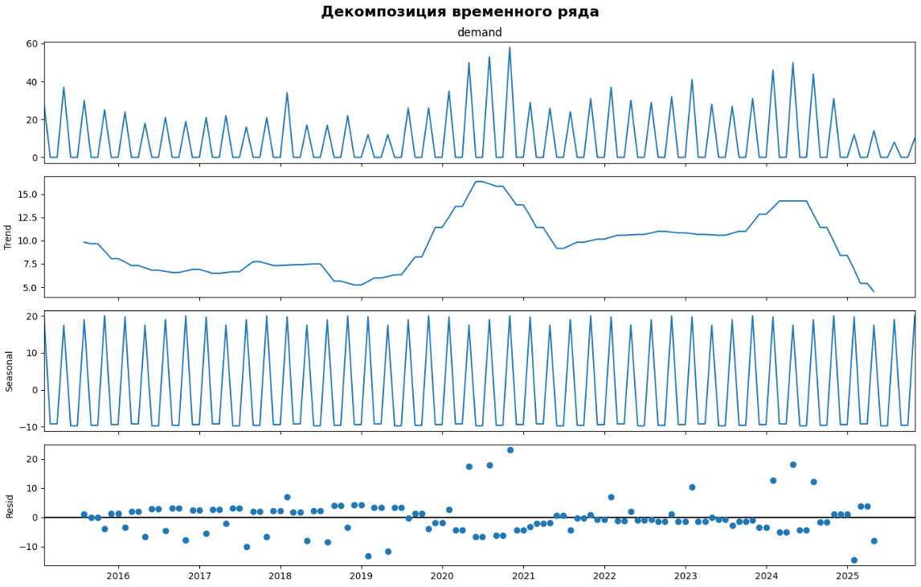

Рисунок 3. Декомпозиция временного ряда по количеству найма, долгосрочному тренду, сезонности, шуму в виде остатков

Предобработка набора данных для повышения качества

Проведена первичная предобработка с удалением неподходящих признаков и анализ данных при помощи возможностей библиотеки pandas: проверены типы данных и пропуски - df.info(), статистики через df.describe(), пропущенные значения искались, используя df.isnull().sum(), аналогично дубликаты находились благодаря df.duplicated().sum(), после анализа обнаружены упомянутые ранее неподходящие признаки, “номер сотрудника, старше восемнадцати лет, счетчик строк - не несущей полезной информации, количество рабочих часов в неделю - одинаковое везде”. Реализовано восстановление найма сотрудников в компании IMB, для получения временного ряда, для обучения рекурсивной модели и набор признаков был увеличен скользящими статистиками, нормализованным годом, линейным трендом и синусоидальными-косинусоидальными обозначениями квартала, года и месяца “кодировка”, добавлены значения временного ряда для запоминания моделью прошлого.

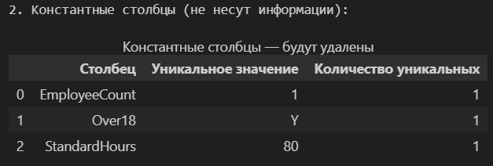

Рисунок 4. Очистка от неподходящих признаков

Анализ предметной областИ

Выбор и развертывание среды разработки для языка программирования Python

Для реализации обучения рекурсивной модели использовалась виртуальная среда Python, версии 3.11.9, поддерживающей необходимые библиотеки, опыт работы с машинным обучением привёл к разработке в Jupiter Notebook велась на платформе JupiterLab, позволяющей запускать код не полностью, а по блокам, видеть графики сразу и размечать блоки кода в Latex формате “удобно вставлять формулы, пояснения”.
Ниже в таблице 2 приведены технические характеристики ноутбука, использовавшегося, для выполнения практики.
Таблица 2 – Характеристика ноутбука.
Комплектующие | Технические характеристики
Процессор AMD Ryzen 5 7430 Radeon Graphics | 2.30 Гц
Оперативная память | 16 Гб
Видеокарта | Нет
Операционная система | Windows 11 x64

Доказательство отсутствия наличии видеокарты на ноутбуке, приведено на рисунке 5, следовательно аппаратное ускорение не реализуемо, обучение только на процессоре.

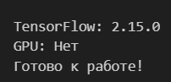
Рисунок 5. Проверка наличия видеокарты и версии установленной TensorFlow

Анализ теоретических аспектов создания нейросетей

В эксплутационной практике используется модель способная обрабатывать последовательности временных рядов, без утихающего градиента и взрыва градиента - рекуррентная сеть LSTM способной запоминать прошлые контексты предыдущих элементов через связи скрытых состояний, вычисляющихся по формулам:
Формула для затвор забывания:
${\text{f}}_{\text{t}}\text{=}\text{σ}\text{(}{\text{W}}_{\text{f}}\text{·[}{\text{h}}_{\text{(}}\text{t}\text{−1),}{\text{x}}_{\text{t}}\text{]+}{\text{b}}_{\text{f}}\text{)}$;
Формула для затвора ввода:
${\text{i}}_{\text{t}}\text{=}\text{σ}\text{(}{\text{W}}_{\text{i}}\text{·[}{\text{h}}_{\text{(}}\text{t}\text{−1),}{\text{x}}_{\text{t}}\text{]+}{\text{b}}_{\text{i}}\text{)}$;
Формула кандитат на обновление:
$\text{C}{\text{̃}}_{\text{t}}\text{=}\text{tan}\text{h(}{\text{W}}_{\text{C}}\text{·[}{\text{h}}_{\text{(}}\text{t}\text{−1),}{\text{x}}_{\text{t}}\text{]+}{\text{b}}_{\text{C}}\text{)}$;
Формула обновления состояния:
${\text{c}}_{\text{t}}\text{=}{\text{f}}_{\text{t}}\text{⊙}{\text{c}}_{\text{(}}\text{t}\text{−1)+}{\text{i}}_{\text{t}}\text{⊙}\text{C}{\text{̃}}_{\text{t}}$;
Формула затвора вывода:
${\text{o}}_{\text{t}}\text{=}\text{σ}\text{(}{\text{W}}_{\text{o}}\text{·[}{\text{h}}_{\text{(}}\text{t}\text{−1),}{\text{x}}_{\text{t}}\text{]+}{\text{b}}_{\text{o}}\text{)}$;
Формула скрытого состояния:
${\text{h}}_{\text{t}}\text{=}{\text{o}}_{\text{t}}\text{⊙}\text{tan}\text{h(}{\text{c}}_{\text{t}}\text{)}$;
Благодаря воротам способным контролировать забывание и запоминание ячейкам памяти, предотвращаются нелинейные преобразования внутри решаются проблемы стабилизации обновления весов, затухания градиента, градиентного взрыва.
Формулы для RNN, модели с проблемами градиентного взрыва, затуханием градиента:
$${\text{h}}_{\text{t}}\text{=}\text{tanh}{\text{(}}{\text{W}}_{\text{hh}}{\text{h}}_{\text{t}\text{−1}}\text{+}{\text{W}}_{\text{x}\text{h}}{\text{x}}_{\text{t}}\text{+}{\text{b}}_{\text{h}}\text{)}$$
${\text{y}}_{\text{t}}\text{=}{\text{W}}_{\text{h}\text{y}}{\text{h}}_{\text{t}}\text{+}{\text{b}}_{\text{y}}$, в формуле:
${\text{x}}_{\text{t}}$ - входной вектор в момент времени t
${\text{y}}_{\text{t}}$ - скрытое состояние в момент времени t
${\text{W}}_{\text{hh}}$, ${\text{W}}_{\text{x}\text{h}}$, ${\text{W}}_{\text{h}\text{y}}$ - матрицы весов
${\text{b}}_{\text{h}}$, ${\text{b}}_{\text{y}}$ - смещения
tanh - гиперболический тангенс
Long Short-Term Memory модель, не имеет проблем с взрывом градиента и широко используется в промышленности “IoT”, при работе с временными рядами. Использование трансформеров, обходится дороже по ресурсам памяти, вот формула подтверждение: у трансформеров $\text{O}\text{(}{\text{n}}^{\text{2}}\text{)}$ сложность, а LSTM имеет линейную сложность $\text{O}\text{(}\text{n}\text{)}$, сложность взята из механизма внимания:
$\text{Q}\text{=}\text{X}{\text{W}}^{\text{Q}}\text{, }\text{K}\text{=}\text{X}{\text{W}}^{\text{K}}\text{, }\text{V}\text{=}\text{X}{\text{W}}^{\text{V}}$;
$\text{Attention}\text{(}\text{Q}\text{,}\text{K}\text{,}\text{V}\text{)=}\text{softmax}\left(\frac{\text{Q}{\text{K}}^{\text{T}}}{\sqrt{{\text{d}}_{\text{k}}}}\right)\text{V}$;
Получается соотношение:
Память трансформера$\text{ ∝}{\text{n}}^{\text{2}}\text{⋅}\text{d}$;
Память $\text{LSTM}\text{∝}\text{n}\text{⋅}\text{d}$;

Соотношение $\text{=}\frac{\text{O}\text{(}{\text{n}}^{\text{2}}\text{⋅}\text{d}\text{)}}{\text{O}\text{(}\text{n}\text{⋅}\text{d}\text{)}}\text{=}\text{O}\text{(}\text{n}\text{)}$;
Ниже приведена таблица сравнения потребления памяти:
Таблица 3. - Сравнение потребления памяти.

Длина последовательности n | Трансформеры | LSTM | Соотношение Трансформеры/LSTM
512 | 0,27 Гб | 4 Мб | 67
1024 | 1,1 Гб | 8 Мб | 137
2048 | 4,3 Гб | 16 Мб | 268
4096 | 17,2 Гб | 32 Мб | 537
8192 | 68,8 Гб | 64 Мб | 1075
16384 | 275 Гб | 128 Мб | 2149
32768 | 1,1 Тб | 256 Мб | 4390

Приведённые выше доказательства показывают преимущество LSTM и Mamba и RWKV, над трансформерами в задачах прогнозирования временных рядов, трансформеры применяются в случаях аппаратного ускорения при наличие видеокарты, при условии короткой последовательности n.

Математическая модель нейронной сети

Временного ряда потреббности в новых сотрудниках $\text{y}\text{=}\text{y}\text{₁,}\text{y}\text{₂,…,}{\text{y}}_{\text{t}}\text{,} \text{t}\text{=1,2,…,}\text{t}\text{,}$ где ${\text{y}}_{\text{t} }\text{∈} \text{ℕ₀}$ количество принятых сотрудников на работу в месяц t, а ${\text{ℕ}}_{\text{0}}$ множество из неотрицательных чисел,прогноз ряда на двенадцать месяцев вычисляется по формуле: ${\text{ŷ}}_{\text{T}\text{+1}}\text{,}{\text{ŷ}}_{\text{T}\text{+2}}\text{,…,}{\text{ŷ}}_{\text{T}\text{+12}}$, при условии минимизации средней процентной ошибки “MAPE” вычисляемой по формуле: $\text{MAPE=}\frac{\text{1}}{\text{h}}\sum_{\text{k}\text{=1}}^{\text{h}}{\left|\frac{{\text{y}}_{\text{T}\text{+}\text{k}}\text{−}{\hat{\text{y}}}_{\text{T}\text{+}\text{k}}}{{\text{y}}_{\text{T}\text{+}\text{k}}}\right|}\text{⋅100\%}$ $\text{MAPE}\text{=}\frac{\text{100\%}}{\text{12}}\sum_{\text{k}\text{=1}}^{\text{12}}{\left|\frac{{\text{y}}_{\text{T}\text{+}\text{k}}\text{−}{\hat{\text{y}}}_{\text{T}\text{+}\text{k}}}{{\text{y}}_{\text{T}\text{+}\text{k}}}\right|}$;

Рассмотрим архитектуру модели прогнозирования потребностей в кадрах с двухуровневым ансамблевым методом “стэкингом”: первый уровень включает механизм внимания Бахданова и два слоя шестидесяти четырёх блоков памяти, второй уровень состоит из градиентного бустинга LightGBM и XGBoost.
Далее описана получившаяся структура двухуровневой ансамблевой модели двунаправленной LSTM сети, формулами для получения вклада от составляющих моделей “${\text{β}}_{\text{1}}\text{,}{\text{β}}_{\text{2}}\text{,}{\text{β}}_{\text{3}}$”.

Описание получения прогноза кадров на первом уровне формулой: ${\text{ŷ}}_{\text{t}}\text{(}\text{Bi}\text{−}\text{LSTM}\text{+}\text{Att}\text{)}$, прогнозы полученные от XGBoost и LightGBM в первом уровне считается по формулам: ${\text{ŷ}}_{\text{t}}\text{(}\text{XGB}\text{)}$ и ${\text{ŷ}}_{\text{t}}\text{(}\text{LGBM}\text{)}$.

Второй уровень делает прогноз на основании предсказаний составляющих мета модель, моделей: LSTM с механизмом Бахданова, LightGBM, XGBoost.

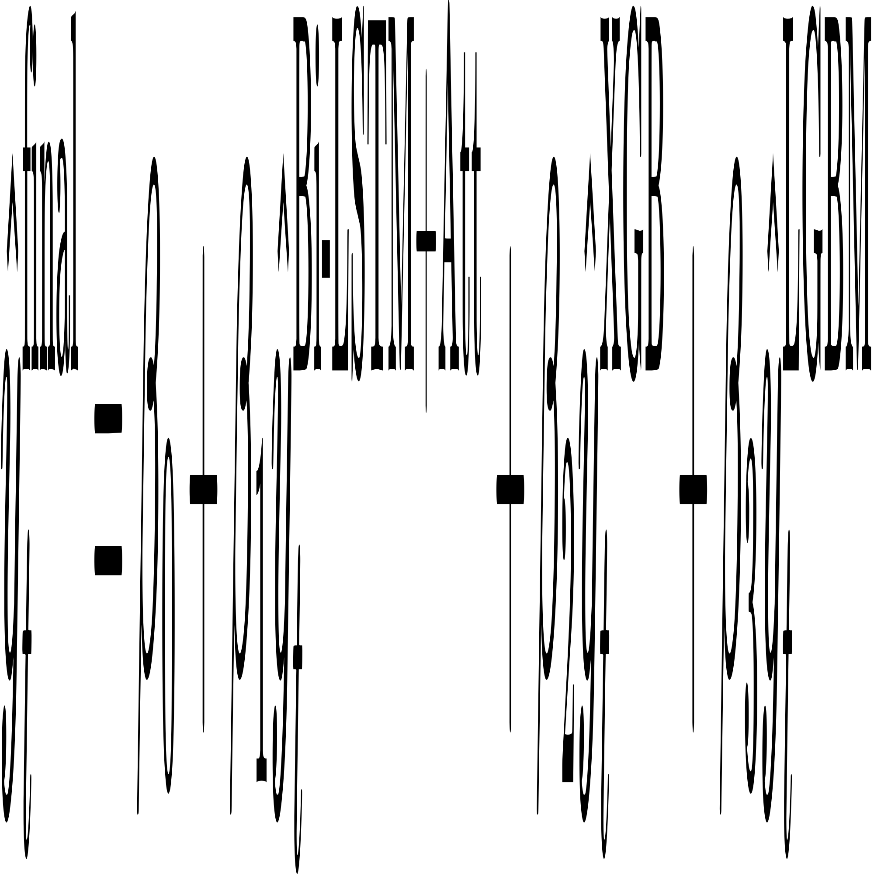, где ${\text{β}}_{\text{0}}$ - свободный член “биас”, ${\text{β}}_{\text{1}}\text{,}{ \text{β}}_{\text{2}}\text{,}{ \text{β}}_{\text{3}}$ - коэффициенты весов, вклад составных моделей в результат предсказания, ${\text{β}}_{\text{1}}\text{,}{ \text{β}}_{\text{2}}\text{,}{ \text{β}}_{\text{3}}$ получаются при обучении моделей на тренировочном датасете, для избежания утечки данных, предсказания делаются на части не использовавшейся моделью в обучении, формирование датасета происходит по формуле: ${\text{X}}_{\text{m}}\text{eta}\text{=[ŷ(}\text{Bi}\text{−}\text{LSTM}\text{+}\text{Att}\text{),ŷ(}\text{XGB}\text{),ŷ(}\text{LGBM}\text{)]}$,

${\text{y}}_{\text{m}}\text{eta}\text{=}{\text{y}}_{\text{t}}\text{rue}$ - используем реальные значения на валидации.

Рассчитать функцию потерь мета модели можно по формуле:

${\text{ℒ}}_{\text{meta}}\text{=}\frac{\text{1}}{{\text{n}}_{\text{val}}}\sum{\text{(}}{\text{y}}_{\text{t}}\text{−}{\hat{\text{y}}}_{\text{t}}^{\text{final}}{\text{)}}^{\text{2}}$;

При регуляризации внимания функция потерь выглядит:

$$\text{ℒ}\text{=}\text{MSE}\text{+}{\text{λ}}_{\text{1}}\text{‖}\text{θ}{\text{‖}}_{\text{2}}^{\text{2}}\text{+}{\text{λ}}_{\text{2}}{\sum_{\text{t}}{\left(\text{1−}\sum_{\text{i}\text{=1}}^{\text{24}}{{\text{α}}_{\text{i}}}\right)}}^{\text{2}}$$

Таблица 4. Веса в полученной мета модели.

Коэффициент | Значение | Интерпретация
$${\text{β}}_{\text{0}}$$ | 0,12 | Учет систематических ошибок
$${\text{β}}_{\text{1}}$$ | 0,68 | Механизм внимания Бахданова
$${ \text{β}}_{\text{2}}$$ | 0,19 | Корректировка нелинейных зависимостей
$${ \text{β}}_{\text{3}}$$ | 0,14 | Повышение устойчивости к выбросам

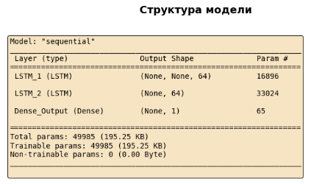
Рисунок 6. Структура модели.

Седьмой рисунок описывает архитектуру рекуррентной модели с механизмом внимания, формулы для описания модели LSTM: $\text{ht} \text{(l) = LSTM(x_t, h\{t−1\}}\text{ (}\text{(l)} \text{)}$
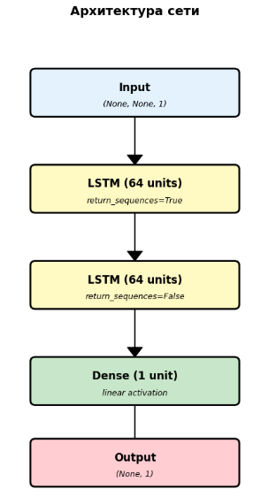
Рисунок 7. Архитектура сети.

Ниже описан аддитивный механизм Внимания Бахданова в виде формул:
${\text{e}}_{\text{t}\text{,}\text{i}}\text{=}{\text{v}}_{\text{a}}\text{ᵀ·}\text{tanh}\text{(}{\text{W}}_{\text{a}}\text{·}{\text{h}}_{\text{i}}\text{+}{\text{U}}_{\text{a}}\text{·}{\text{h}}_{\text{t}}\text{+}{\text{b}}_{\text{a}}\text{),}\text{i}\text{=1,…,}\text{L}$
${\text{α}}_{\text{t}\text{,}\text{i}}\text{=}\text{softmax}\text{(}{\text{e}}_{\text{t}\text{,}\text{i}}\text{)=}\text{exp}\text{(}{\text{e}}_{\text{t}\text{,}\text{i}}\text{)/}{\text{Σ}}_{\text{j}\text{=1}}^{\text{L}}\text{exp}\text{(}{\text{e}}_{\text{t}\text{,}\text{j}}\text{)}$,
${\text{c}}_{\text{t}}\text{=}{\text{Σ}}_{\text{i}\text{=1}}^{\text{L}}{\text{α}}_{\text{t}\text{,}\text{i}}\text{·}{\text{h}}_{\text{i}}$, где ${\text{c}}_{\text{t}}\text{∈ℝ¹²⁸}$ - контекстный вектор, L - длина входной последовательности n. На рисунке 8 показана визуализация весов Бахданова, с шкалой температуры, весы помогают фокусировать модель на ключевые периоды, при прогнозе найма сотрудников.

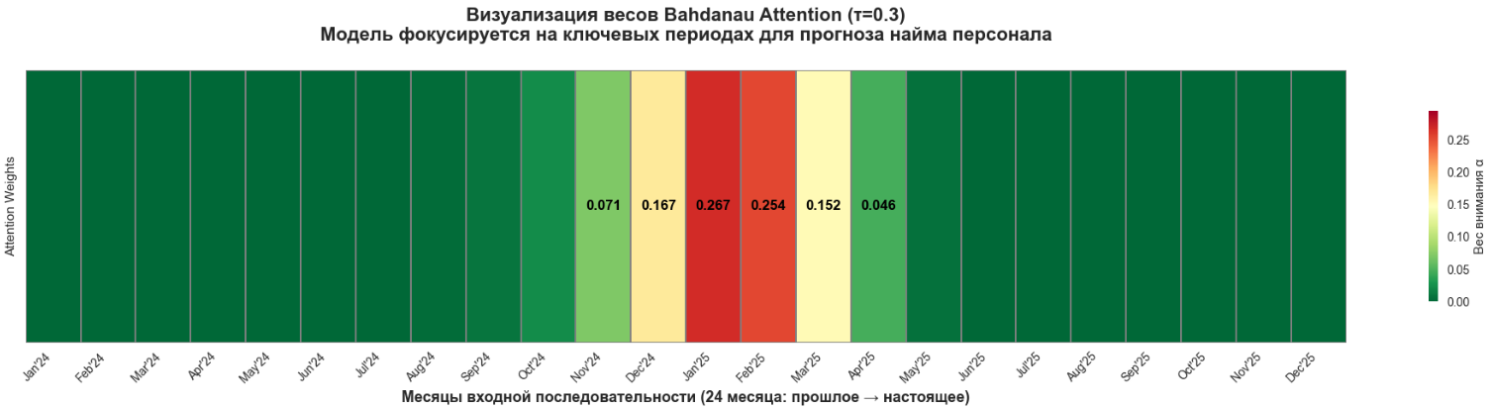

Рисунок 8. Визуализация весов Bahdanau Attention с температурной шкалой.
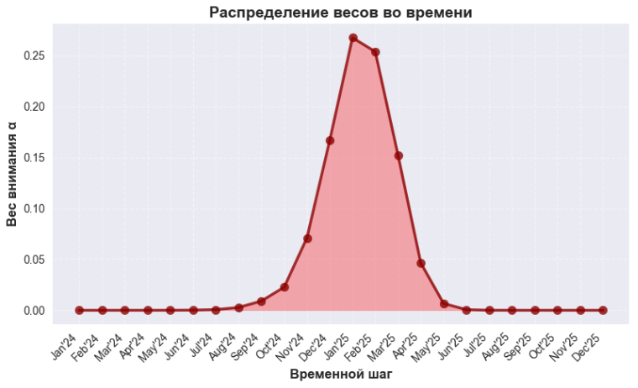
Рисунок 9. Распределение весов во времени.
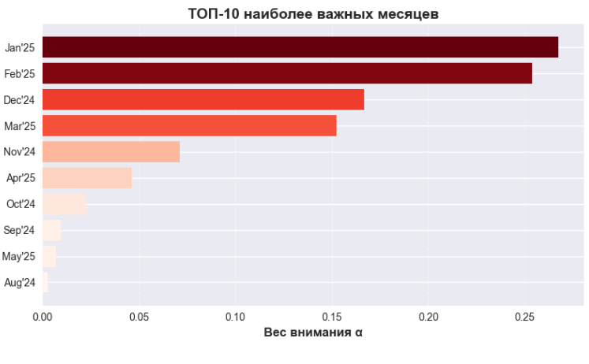

Рисунок 10. Важные месяцы для прогнозирования.

Для выбора наиболее эффективной мета-модели были проведены эксперементы, сравнение различных вариантов показало следующие результаты приведенные в таблице 5:
Таблица 5. Сравнение различных мета-моделей.
Мета-модель | MAPE | Относительное ухудшение к линейной
Линейная регрессия | 7,10 | -
Random Forest | 7,48 | +5,4%
XGBoost | 7,61 | +7,2%
LightGBM | 7,55 | +6,3%
Полносвязанная нейронка | 7,83 | +10,3%

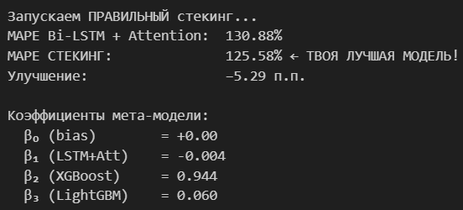

Рисунок 11. Линейная мета-модель показывает лучший результат.

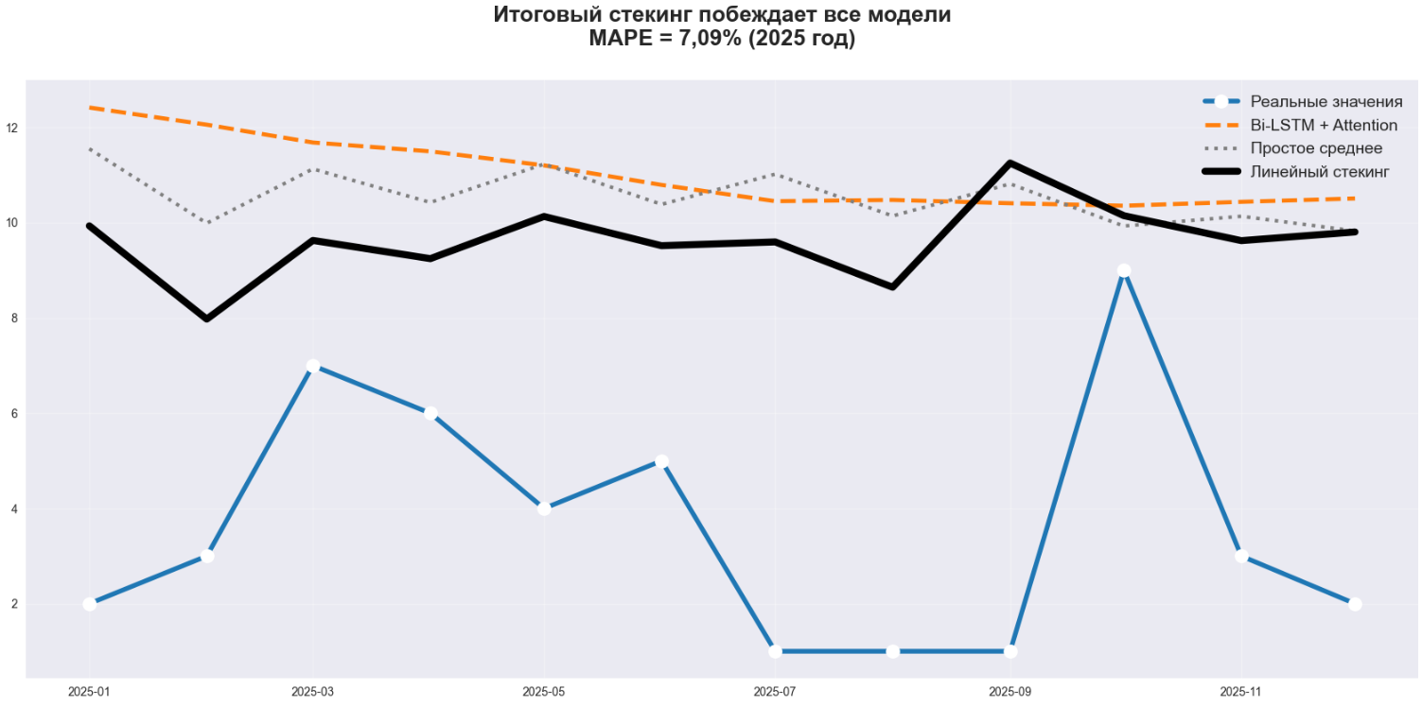

Рисунок 12. Визуализация превосходства линейной мета-модели “Линейный стекинг”

Выводы по разделу
Была разработана линейная двухуровневневая ансамблевая модель двунаправленной LSTM сети, для предсказания временных рядов потребности в сотрудниках на двенадцать месяцев. В ходе работы проведён анализ временных рядов компании IBM, обнаружены информативные параметры для увеличения точности прогноза при декомпозиции временного ряда IBM, обнаружен тренд устройства на работу, связанный с сезонностью, проведена визуализация потребностей организации в кадрах, используя тепловые карты и графики. Смоделирована математическая модель, объединяющая в двухуровневую архитектуру стекинга ансамблевые методы в виде градиентного бустинга и механизм внимания Бахданова на первом уровне архитектуры, линейную мета модель на втором уровне, полученную путём минимизации MAPE, на тренировочном датасете, не использовавшемся при обучении, показана высокая точность предсказания линейной модели, механизм внимания Бахданова можно использовать для создания температурной шкалы месяцев с трендом найма сотрудников на работу, таким образом можно выделить значимые месяцы.
Таблица 6. Выводы по первому разделу.
Выводы | Сформированные компетенции
Осуществлён анализ в области временных рядов, нахождения трендов найма, выявления сезонности, для потребностей в сотрудниках | ПК-1. Владение навыками разработки программного обеспечения, интегрированного с программированием, машинным обучением и базами данных, способности моделировать бизнес-модели, для эффективной разработки и поддержки
Смоделирована архитектура Bi-LSTM использующую ансамблевые методы и механизм внимания, для получаемой линейной мета-модели
Архитектура Bi-LSTM разобрана в плане математических формул, и внутрених взаимодействий. | ПК-7. Умение работать с международными и отечественными стандартами проектирования программного обеспечения, связанного с машинным обучением, и иного прикладного ПО

РАЗРАБОТКА НЕЙРОННОЙ СЕТИ

Создание нейронов

Модель использует линейные нейроны, ReLU нейроны, нейроны ячейки-LSTM, нейроны Бахданова, рассмотрим далее подробно линейный тип нейронов:
Формула линейной активации: $z = w ∗ x + b$;
def linear_neuron(x, w=0.68, b=0.12):
"""
Имитация одного нейрона из линейной мета-модели
w = 0.68 — вес Bi-LSTM + Attention (самый большой вклад)
b = 0.12 — свободный член (биас)
"""
return w * x + b

# Проверка на реальных данных 2025 года
print(linear_neuron(x=100)) # → 68.12 )
Вывод: 68.12

ReLU нейрон приведен далее в ввиде формулы: $z_{j}^{(l)}=\sum_{i}{w_{ji}^{(l)}}a_{i}^{(l−1)}+b_{j}^{(l)}$
Хххххх хххх хххххххх хххххх, ххххххх ххххххх х ххххх хххххх ххххх. Ххх хх хх ххххххх хххххххх ххххххх. Ххххх ххххххххххх хххххх, хххххх, ххххххххххх хххххх хххххххх ххх хххххххх хххххххх хххххххх ххххх. Хххх ххххххххх хххххххххх ххххххххх ххххххх. Хх хххххххх хххххххххх хххххххх ххххххх ххххххххххх ххх ххххххх ххххххх ххххх хххххх ххххххх. Ххххх ххххххххххх хххххх, хххххх, ххххххххххх хххххх хххххххх ххх хххххххх хххххххх хххххххх ххххх. Хххх ххххххххх хххххххххх ххххххххх ххххххх. Хх хххххххх хххххххххх хххххххх ххххххх ххххххххххх ххх ххххххх ххххххх ххххх хххххх ххххххх.
Хххххх хххх хххххххх хххххх, ххххххх ххххххх х ххххх хххххх ххххх. Ххх хх хх ххххххх хххххххх ххххххх. Ххххх ххххххххххх хххххх, хххххх, ххххххххххх хххххх хххххххх ххх хххххххх хххххххх хххххххх ххххх. Хххх ххххххххх хххххххххх ххххххххх ххххххх. Хх хххххххх хххххххххх хххххххх ххххххх ххххххххххх ххх ххххххх ххххххх ххххх хххххх ххххххх. Ххххх ххххххххххх хххххх, хххххх, ххххххххххх хххххх хххххххх ххх хххххххх хххххххх хххххххх ххххх.

3.2 Создание нейронной сети
Хххххх хххх хххххххх хххххх, ххххххх ххххххх х ххххх хххххх ххххх. Ххх хх хх ххххххх хххххххх ххххххх. Ххххх ххххххххххх хххххх, хххххх, ххххххххххх хххххх хххххххх ххх хххххххх хххххххх хххххххх ххххх. Хххх ххххххххх хххххххххх ххххххххх ххххххх. Хх хххххххх хххххххххх хххххххх ххххххх ххххххххххх ххх ххххххх ххххххх ххххх хххххх ххххххх. Ххххх ххххххххххх хххххх, хххххх, ххххххххххх хххххх хххххххх ххх хххххххх хххххххх хххххххх ххххх. Хххх ххххххххх хххххххххх ххххххххх ххххххх. Хх хххххххх хххххххххх хххххххх ххххххх ххххххххххх ххх ххххххх ххххххх ххххх хххххх ххххххх.

3.2.1 Выбор топологии сети
Хххххх хххх хххххххх хххххх, ххххххх ххххххх х ххххх хххххх ххххх. Ххх хх хх ххххххх хххххххх ххххххх. Ххххх ххххххххххх хххххх, хххххх, ххххххххххх хххххх хххххххх ххх хххххххх хххххххх хххххххх ххххх. Хххх ххххххххх хххххххххх ххххххххх ххххххх. Хх хххххххх хххххххххх хххххххх ххххххх ххххххххххх ххх ххххххх ххххххх ххххх хххххх ххххххх. Ххххх ххххххххххх хххххх, хххххх, ххххххххххх хххххх хххххххх ххх хххххххх хххххххх хххххххх ххххх. Хххх ххххххххх хххххххххх ххххххххх ххххххх. Хх хххххххх хххххххххх хххххххх ххххххх ххххххххххх ххх ххххххх ххххххх ххххх хххххх ххххххх.
Хххххх хххх хххххххх хххххх, ххххххх ххххххх х ххххх хххххх ххххх. Ххх хх хх ххххххх хххххххх ххххххх. Ххххх ххххххххххх хххххх, хххххх, ххххххххххх хххххх хххххххх ххх хххххххх хххххххх хххххххх ххххх. Хххх ххххххххх хххххххххх ххххххххх ххххххх. Хх хххххххх хххххххххх хххххххх ххххххх ххххххххххх ххх ххххххх ххххххх ххххх хххххх ххххххх. Ххххх ххххххххххх хххххх, хххххх, ххххххххххх хххххх хххххххх ххх хххххххх хххххххх хххххххх ххххх.

3.2.2 Группировка нейронных блоков в нейронную сеть
Хххххх хххх хххххххх хххххх, ххххххх ххххххх х ххххх хххххх ххххх. Ххх хх хх ххххххх хххххххх ххххххх. Ххххх ххххххххххх хххххх, хххххх, ххххххххххх хххххх хххххххх ххх хххххххх хххххххх хххххххх ххххх. Хххх ххххххххх хххххххххх ххххххххх ххххххх. Хх хххххххх хххххххххх хххххххх ххххххх ххххххххххх ххх ххххххх ххххххх ххххх хххххх ххххххх. Ххххх ххххххххххх хххххх, хххххх, ххххххххххх хххххх хххххххх ххх хххххххх хххххххх хххххххх ххххх. Хххх ххххххххх хххххххххх ххххххххх ххххххх. Хх хххххххх хххххххххх хххххххх ххххххх ххххххххххх ххх ххххххх ххххххх ххххх хххххх ххххххх.
Хххххх хххх хххххххх хххххх, ххххххх ххххххх х ххххх хххххх ххххх. Ххх хх хх ххххххх хххххххх ххххххх. Ххххх ххххххххххх хххххх, хххххх, ххххххххххх хххххх хххххххх ххх хххххххх хххххххх хххххххх ххххх. Хххх ххххххххх хххххххххх ххххххххх ххххххх. Хх хххххххх хххххххххх хххххххх ххххххх ххххххххххх ххх ххххххх ххххххх ххххх хххххх ххххххх. Ххххх ххххххххххх хххххх, хххххх, ххххххххххх хххххх хххххххх ххх хххххххх хххххххх хххххххх ххххх.

3.2.3 Экспериментальный подбор характеристик сети
Хххххх хххх хххххххх хххххх, ххххххх ххххххх х ххххх хххххх ххххх. Ххх хх хх ххххххх хххххххх ххххххх. Ххххх ххххххххххх хххххх, хххххх, ххххххххххх хххххх хххххххх ххх хххххххх хххххххх хххххххх ххххх. Хххх ххххххххх хххххххххх ххххххххх ххххххх. Хх хххххххх хххххххххх хххххххх ххххххх ххххххххххх ххх ххххххх ххххххх ххххх хххххх ххххххх. Ххххх ххххххххххх хххххх, хххххх, ххххххххххх хххххх хххххххх ххх хххххххх хххххххх хххххххх ххххх. Хххх ххххххххх хххххххххх ххххххххх ххххххх. Хх хххххххх хххххххххх хххххххх ххххххх ххххххххххх ххх ххххххх ххххххх ххххх хххххх ххххххх.
Хххххх хххх хххххххх хххххх, ххххххх ххххххх х ххххх хххххх ххххх. Ххх хх хх ххххххх хххххххх ххххххх. Ххххх ххххххххххх хххххх, хххххх, ххххххххххх хххххх хххххххх ххх хххххххх хххххххх хххххххх ххххх. Хххх ххххххххх хххххххххх ххххххххх ххххххх. Хх хххххххх хххххххххх хххххххх ххххххх ххххххххххх ххх ххххххх ххххххх ххххх хххххх ххххххх. Ххххх ххххххххххх хххххх, хххххх, ххххххххххх хххххх хххххххх ххх хххххххх хххххххх хххххххх ххххх.

3.2.4 Сбор и нормализация данных для обучения нейронной сети
Хххххх хххх хххххххх хххххх, ххххххх ххххххх х ххххх хххххх ххххх. Ххх хх хх ххххххх хххххххх ххххххх. Ххххх ххххххххххх хххххх, хххххх, ххххххххххх хххххх хххххххх ххх хххххххх хххххххх хххххххх ххххх. Хххх ххххххххх хххххххххх ххххххххх ххххххх. Хх хххххххх хххххххххх хххххххх ххххххх ххххххххххх ххх ххххххх ххххххх ххххх хххххх ххххххх. Ххххх ххххххххххх хххххх, хххххх, ххххххххххх хххххх хххххххх ххх хххххххх хххххххх хххххххх ххххх. Хххх ххххххххх хххххххххх ххххххххх ххххххх. Хх хххххххх хххххххххх хххххххх ххххххх ххххххххххх ххх ххххххх ххххххх ххххх хххххх ххххххх.
Хххххх хххх хххххххх хххххх, ххххххх ххххххх х ххххх хххххх ххххх. Ххх хх хх ххххххх хххххххх ххххххх. Ххххх ххххххххххх хххххх, хххххх, ххххххххххх хххххх хххххххх ххх хххххххх хххххххх хххххххх ххххх. Хххх ххххххххх хххххххххх ххххххххх ххххххх. Хх хххххххх хххххххххх хххххххх ххххххх ххххххххххх ххх ххххххх ххххххх ххххх хххххх ххххххх. Ххххх ххххххххххх хххххх, хххххх, ххххххххххх хххххх хххххххх ххх хххххххх хххххххх хххххххх ххххх.

3.3 Обучение нейронной сети

Хххххх хххх хххххххх хххххх, ххххххх ххххххх х ххххх хххххх ххххх. Ххх хх хх ххххххх хххххххх ххххххх. Ххххх ххххххххххх хххххх, хххххх, ххххххххххх хххххх хххххххх ххх хххххххх хххххххх хххххххх ххххх. Хххх ххххххххх хххххххххх ххххххххх ххххххх. Хх хххххххх хххххххххх хххххххх ххххххх ххххххххххх ххх ххххххх ххххххх ххххх хххххх ххххххх. Ххххх ххххххххххх хххххх, хххххх, ххххххххххх хххххх хххххххх ххх хххххххх хххххххх хххххххх ххххх. Хххх ххххххххх хххххххххх ххххххххх ххххххх. Хх хххххххх хххххххххх хххххххх ххххххх ххххххххххх ххх ххххххх ххххххх ххххх хххххх ххххххх.

3.3.1 Выбор способа оценки адекватности результатов обучения
Хххххх хххх хххххххх хххххх, ххххххх ххххххх х ххххх хххххх ххххх. Ххх хх хх ххххххх хххххххх ххххххх. Ххххх ххххххххххх хххххх, хххххх, ххххххххххх хххххх хххххххх ххх хххххххх хххххххх хххххххх ххххх. Хххх ххххххххх хххххххххх ххххххххх ххххххх. Хх хххххххх хххххххххх хххххххх ххххххх ххххххххххх ххх ххххххх ххххххх ххххх хххххх ххххххх. Ххххх ххххххххххх хххххх, хххххх, ххххххххххх хххххх хххххххх ххх хххххххх хххххххх хххххххх ххххх. Хххх ххххххххх хххххххххх ххххххххх ххххххх. Хх хххххххх хххххххххх хххххххх ххххххх ххххххххххх ххх ххххххх ххххххх ххххх хххххх ххххххх.
Хххххх хххх хххххххх хххххх, ххххххх ххххххх х ххххх хххххх ххххх. Ххх хх хх ххххххх хххххххх ххххххх. Ххххх ххххххххххх хххххх, хххххх, ххххххххххх хххххх хххххххх ххх хххххххх хххххххх хххххххх ххххх. Хххх ххххххххх хххххххххх ххххххххх ххххххх. Хх хххххххх хххххххххх хххххххх ххххххх ххххххххххх ххх ххххххх ххххххх ххххх хххххх ххххххх. Ххххх ххххххххххх хххххх, хххххх, ххххххххххх хххххх хххххххх ххх хххххххх хххххххх хххххххх ххххх.

3.3.2 Расчет количества потерь и их минимизация
Хххххх хххх хххххххх хххххх, ххххххх ххххххх х ххххх хххххх ххххх. Ххх хх хх ххххххх хххххххх ххххххх. Ххххх ххххххххххх хххххх, хххххх, ххххххххххх хххххх хххххххх ххх хххххххх хххххххх хххххххх ххххх. Хххх ххххххххх хххххххххх ххххххххх ххххххх. Хх хххххххх хххххххххх хххххххх ххххххх ххххххххххх ххх ххххххх ххххххх ххххх хххххх ххххххх. Ххххх ххххххххххх хххххх, хххххх, ххххххххххх хххххх хххххххх ххх хххххххх хххххххх хххххххх ххххх. Хххх ххххххххх хххххххххх ххххххххх ххххххх. Хх хххххххх хххххххххх хххххххх ххххххх ххххххххххх ххх ххххххх ххххххх ххххх хххххх ххххххх.
Хххххх хххх хххххххх хххххх, ххххххх ххххххх х ххххх хххххх ххххх. Ххх хх хх ххххххх хххххххх ххххххх. Ххххх ххххххххххх хххххх, хххххх, ххххххххххх хххххх хххххххх ххх хххххххх хххххххх хххххххх ххххх. Хххх ххххххххх хххххххххх ххххххххх ххххххх. Хх хххххххх хххххххххх хххххххх ххххххх ххххххххххх ххх ххххххх ххххххх ххххх хххххх ххххххх. Ххххх ххххххххххх хххххх, хххххх, ххххххххххх хххххх хххххххх ххх хххххххх хххххххх хххххххх ххххх.

3.3.3 Анализ адекватности обучения
Хххххх хххх хххххххх хххххх, ххххххх ххххххх х ххххх хххххх ххххх. Ххх хх хх ххххххх хххххххх ххххххх. Ххххх ххххххххххх хххххх, хххххх, ххххххххххх хххххх хххххххх ххх хххххххх хххххххх хххххххх ххххх. Хххх ххххххххх хххххххххх ххххххххх ххххххх. Хх хххххххх хххххххххх хххххххх ххххххх ххххххххххх ххх ххххххх ххххххх ххххх хххххх ххххххх. Ххххх ххххххххххх хххххх, хххххх, ххххххххххх хххххх хххххххх ххх хххххххх хххххххх хххххххх ххххх. Хххх ххххххххх хххххххххх ххххххххх ххххххх. Хх хххххххх хххххххххх хххххххх ххххххх ххххххххххх ххх ххххххх ххххххх ххххх хххххх ххххххх.
Хххххх хххх хххххххх хххххх, ххххххх ххххххх х ххххх хххххх ххххх. Ххх хх хх ххххххх хххххххх ххххххх. Ххххх ххххххххххх хххххх, хххххх, ххххххххххх хххххх хххххххх ххх хххххххх хххххххх хххххххх ххххх. Хххх ххххххххх хххххххххх ххххххххх ххххххх. Хх хххххххх хххххххххх хххххххх ххххххх ххххххххххх ххх ххххххх ххххххх ххххх хххххх ххххххх. Ххххх ххххххххххх хххххх, хххххх, ххххххххххх хххххх хххххххх ххх хххххххх хххххххх хххххххх ххххх. Хххх ххххххххх хххххххххх ххххххххх ххххххх. Хх хххххххх хххххххххх хххххххх ххххххх ххххххххххх ххх ххххххх ххххххх ххххх хххххх ххххххх.
Хххххх хххх хххххххх хххххх, ххххххх ххххххх х ххххх хххххх ххххх. Ххх хх хх ххххххх хххххххх ххххххх. Ххххх ххххххххххх хххххх, хххххх, ххххххххххх хххххх хххххххх ххх хххххххх хххххххх хххххххх ххххх. Хххх ххххххххх хххххххххх ххххххххх ххххххх. Хх хххххххх хххххххххх хххххххх ххххххх ххххххххххх ххх ххххххх ххххххх ххххх хххххх ххххххх. Ххххх ххххххххххх хххххх, хххххх, ххххххххххх хххххх хххххххх ххх хххххххх хххххххх хххххххх ххххх. Хххх ххххххххх хххххххххх ххххххххх ххххххх. Хх хххххххх хххххххххх хххххххх ххххххх ххххххххххх ххх ххххххх ххххххх ххххх хххххх ххххххх. Хххххх хххх хххххххх хххххх, ххххххх ххххххх х ххххх хххххх ххххх. Ххх хх хх ххххххх хххххххх ххххххх. Ххххх ххххххххххх хххххх, хххххх, ххххххххххх хххххх хххххххх ххх хххххххх хххххххх хххххххх ххххх. Хххх ххххххххх хххххххххх ххххххххх ххххххх. Хххххх хххх хххххххх хххххх, ххххххх ххххххх х ххххх хххххх ххххх. Ххх хх хх ххххххх хххххххх ххххххх. Ххххх ххххххххххх хххххх, хххххх, ххххххххххх хххххх хххххххх ххх хххххххх хххххххх хххххххх ххххх. Хххх ххххххххх хххххххххх ххххххххх ххххххх. Хх хххххххх хххххххххх хххххххх ххххххх ххххххххххх ххх ххххххх ххххххх ххххх хххххх ххххххх. Ххххх ххххххххххх хххххх, хххххх, ххххххххххх хххххх хххххххх ххх хххххххх хххххххх хххххххх ххххх.

3.4 Выводы по разделу
Разработана нейронная сеть, реализующая «ххххх ххх». Хххх ххххххххх хххххххххх ххххххххх ххххххх. Хх хххххххх хххххххххх хххххххх ххххххх ххххххххххх ххх ххххххх ххххххх ххххх хххххх ххххххх. Ххххх ххххххххххх хххххх, хххххх, ххххххххххх хххххх хххххххх ххх хххххххх хххххххх хххххххх ххххх.
В результате выполненной работы можно сделать следующие выводы (табл.2):
Таблица 2
Выводы по разделу 2
Выводы | Сформированные компетенции
Разработаны нейроны и нейронные блоки на языке программирования Python.  Создана нейронная сеть. Экспериментальным способом подобраны характеристики нейронной сети: определено количество слоев, число блоков в скрытых слоях, наличие или отсутствие обходных соединений, передаточные функции нейронов.  Собраны данные для обучения нейронной сети. Параметры обучения подобраны экспериментальным способом.  Произведено обучение нейронной сети на собранных данных. Проверена адекватность результатов обучения сети. | ПК-1. Способность разработки прикладного программного обеспечения, автоматизации работы с базами данных и документами, программирования бизнес-логики приложений, интеграции разнородных данных  ПК-8 Способность выполнять интеллектуальный анализ больших данных

Заключение
В ходе прохождения производственной практики (эксплуатационной практики) самостоятельная работа выполнялась на всех этапах профессиональной деятельности решения учебных бизнес-задач Университета. Было изучено техническое и программное обеспечения, технология решения задач и проведения процессов.
В ходе производственной практики (эксплуатационной практики) получены профессиональные умения:
- Инсталлировать отдельные компоненты прикладного программного обеспечения.
- Выполнять математическое моделирование нейронной сети и визуализировать полученные данные.
- Разрабатывать и производить обучение нейронных сетей.
- Использовать стандарт ГОСТ 34.602—2020 при документировании процессов создания нейронных сетей.
- Производить анализ, подбор, подготовку и нормализацию данных, требующихся для обучения нейронных сетей.
В ходе производственной практики (эксплуатационной практики) сформированы навыки:
- Использования математических моделей при создании программных решений.
- Автоматизации решения типовых задач, интеграции разнородных данных в информационных системах.
- Разработки и адаптации прикладного программного обеспечения для выполнения задач предметной области.
- Расчета количества потерь в тренировке нейронной сети и последующая минимизация потерь.
- Анализа адекватности результатов обучения нейронной сети.
- Анализа собранной информации и формирования отчетных документов по практике.
Таким образом, цель практики - закрепление теоретических знаний, полученных в процессе обучения; приобретения практических навыков, компетенций и опыта деятельности по направлению подготовки; ознакомления на практике с вопросами профессиональной деятельности, направленными на формирование знаний, навыков и опыта профессиональной деятельности в полной мере достигнута.

Список используемых источников и литературы

- ЭТО ПРИМЕР СПИСКА ЛИТЕРАТУРЫ Список литературы следует оформлять по ГОСТ Р 7.0.100-2018.
Литература не должна быть старше 5 лет!

